**Korte samenvatting TOPdesk,**

Om een nieuwe kaart te openen klik je op   
‘***Nieuwe eerstelijns melding***’.

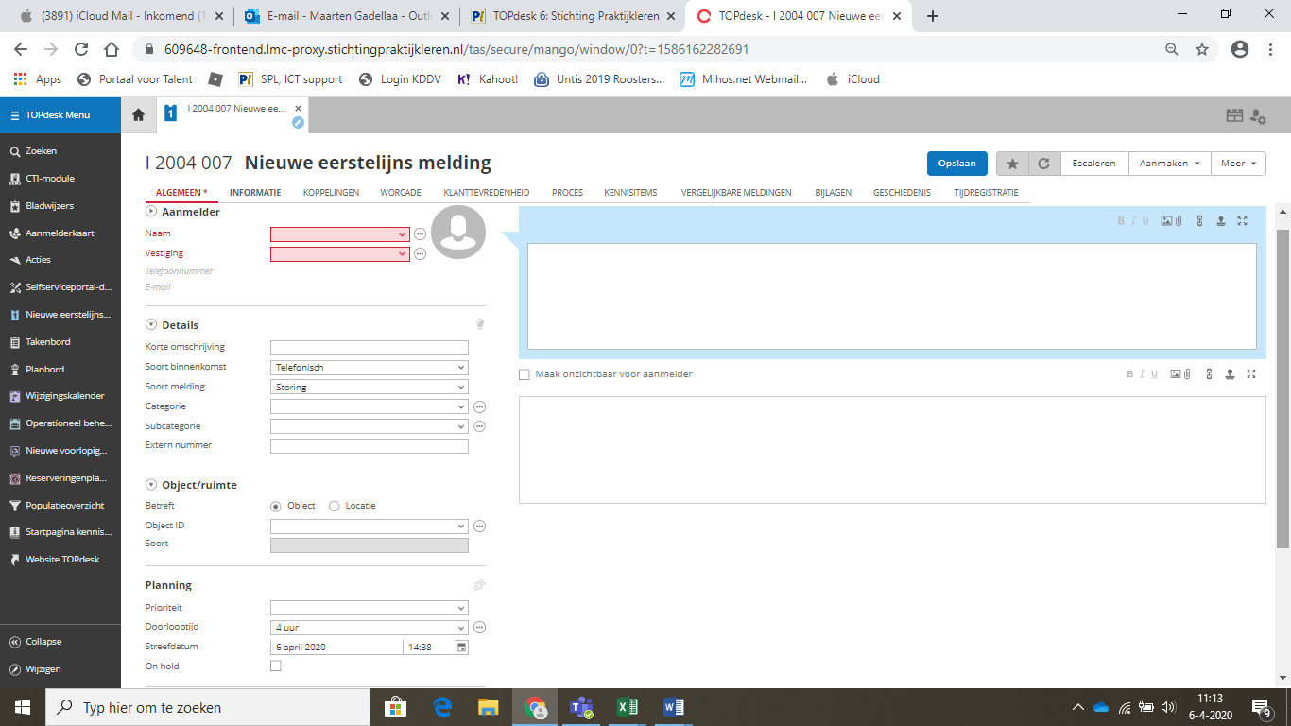

In het veld ‘***Naam’*** type je de achternaam van de klant in. Geen voornaam en geen tussenvoegsels. Dan vindt hij de naam vanzelf met de vestiging.

In het blauwe kader type je de vraag van de klant. Compleet met programma, apparatuur, software of ruimte. Alles wat van belang is voor de behandelaar moet daarin staan.

In het kader daaronder typ je de terugkoppeling aan de klant. Altijd beginnen met: ***’Geachte…..***’. Bij gebruikersvragen typ je daar de oplossing. Bij storingen en wijzigingsverzoeken typ je dat je de melding hebt ontvangen en hebt doorgestuurd naar juiste afdeling/persoon. Vertel dat zij zo snel mogelijk bij hen langskomen. Noem nooit een tijd. Bij afwijsincidenten vertel je dat je deze melding niet in behandeling mag nemen volgens het SLA en maak even excuses daarvoor. Sluit af met ‘***Met vriendelijke groet’***. En natuurlijk jouw ***naam***.

De ‘***Korte omschrijving’*** geeft in grote lijnen aan waar het om gaat. Welk softwarepakket of welke hardware. Meer niet! Bijvoorbeeld: Filter Excel. Verhuizing PC. Storing kassa’s. Dus niet: Filter toepassen op een kolom in Excel, Verhuizing van PC, monitor, toetsenbord en muis van ruimte A naar ruimte B. Kassa’s werken niet meer, geven blauw scherm. Als de behandelaar maar weet waar het in grote lijnen om gaat.

***Soort binnenkomst*** is afhankelijk hoe je de incidenten krijgt. Kan per e-mail, telefoon of persoonlijk.

Het ***soort melding*** is belangrijk.

1. ***Gebruikersvragen*** gaan over inhoudelijke vragen over de Office pakketten of besturingssystemen.
2. ***Wijzigingsverzoeken*** zijn verhuizingen, printen op andere printer in de organisatie, Nieuwe updates. Kortom, iets veranderen van wat je al hebt.
3. ***Storingen*** gebruik je als een klant niet verder kan werken.
4. ***Aanvraag*** is een nieuwe PC of printer bestellen.
5. ***Klachten***
6. ***Security***
7. ***Wensen*** of ***complimenten*** gebruiken we eigenlijk niet.

***Categorie*** en ***subcategorie*** spreekt voor zich. Welke software of hardware gaat het over?



***Object/Ruimte*** kan je overslaan. Daar doen we niets mee.

***Planning*** is belangrijk!  
***P1*** (High) is een hoge prioriteit met een doorlooptijd van **4 uur**.  
***P2*** (Medium) is middel met een doorlooptijd van ***2 dagen***  
***P3*** (Low) is lage prioriteit met een doorlooptijd van ***1 week of 5 dagen***.

***Storingen*** is ***P1*** (High)als de klanten niet kunnen werken.

Als 1 persoon niet werken is het ook een storing, maar ‘medium’ P2 prioriteit.

De rest is ***P3*** of Low.

***Streefdatum*** rekent hij zelf uit en we zetten niet op ***On*** ***Hold***.

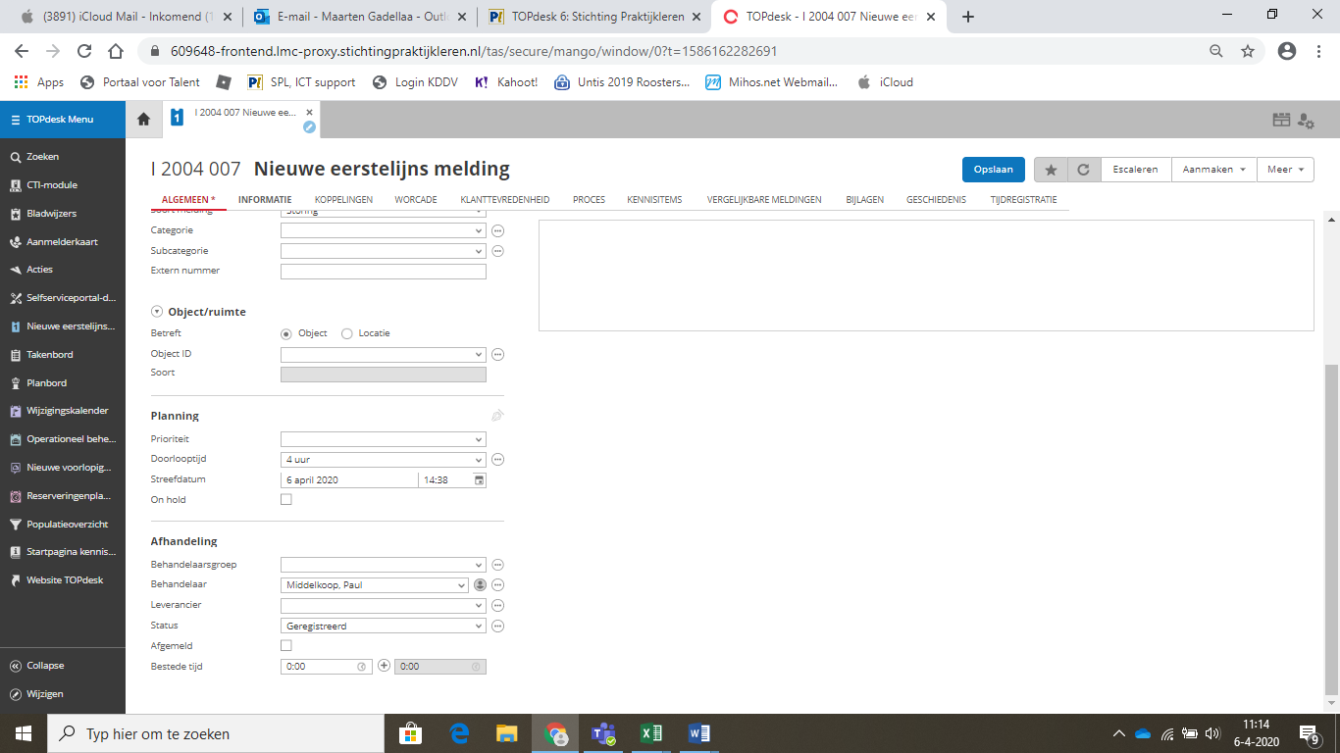

Afhandeling:

***Behandelaarsgroep*** doen we alleen bij ***Escaleren***. Anders ben jij de ***behandelaar***. ***Leverancier*** gebruiken we niet. Als er iets besteld zou moeten worden wel, maar dat gebeurt niet op het examen.

***Status*** is wel belangrijk.

Als je ***geregistreerd*** kiest, betekent het dat je het wel in het systeem hebt gezet, maar er nog niets mee hebt gedaan. Dat is natuurlijk niet de bedoeling op het examen.

Als je antwoord hebt gegeven (Gebruikersvragen) is de melding ***Afgehandeld***.  
Als je Escaleert, wordt de melding doorgezet naar de tweedelijns. Dan is de status ***In behandeling***. (storingen en wijzigingsverzoeken)  
Als je het incident afwijst, moet je de status op ***Afgewezen*** zetten. (Privé-apparatuur en aanvraag nieuwe printer of computer/laptop)

***Afgemeld*** doe je alleen als je niets met de melding gaat doen of akkoord hebt van de klant dat het werkt. (***Afwijsincidenten, Afgehandelde gebruikersvragen, Telefoongesprek en Baliegesprek***)

Extra informatie:

***Escaleren***

Dat doe je bij ***Storingen, Security, Klachten*** en ***Wijzigingsverzoeken***.  
In de ***terugkoppeling*** vertel je dat, maar vergeet niet op ***Escaleren*** te klikken bovenin het scherm. Als je daar niet op hebt geklikt, is de melding niet doorgezet naar de tweedelijns.

Na het klikken op ***Escaleren***, verschijnen er twee extra velden bij de planning. ***Impact*** en ***Urgentie***. Let op de ***prioriteit*** en de ***doorlooptijd***, nadat je die hebt ingevuld. Die kunnen automatisch wijzigen. Zet de ***Impact*** en ***Urgentie*** dan zo neer, zodat de ***Prioriteit*** en de ***Doorlooptijd*** goed blijven staan.

Al heb je in de ***terugkoppeling*** alles goed staan, maar vergeet je op ***Escaleren*** te klikken, is het hele incident **onvoldoende**.

***Oplossing***

***Gebruikersvragen*** moet je altijd zelf GOED oplossen en uittypen in het terugkoppelingsveld. Geen link of video’s plaatsen in de terugkoppeling. Google voor de juiste oplossing. Als de oplossing fout is, is het incident direct **onvoldoende**.

***Afwijzen***

Als je afwijst, vergeet dan niet de ***status*** op ***afwijzen*** te zetten. Als je dat vergeet is het incident direct **onvoldoende**.